**蜂华正茂**

**六（3）班**

**二0一八年 第二期**

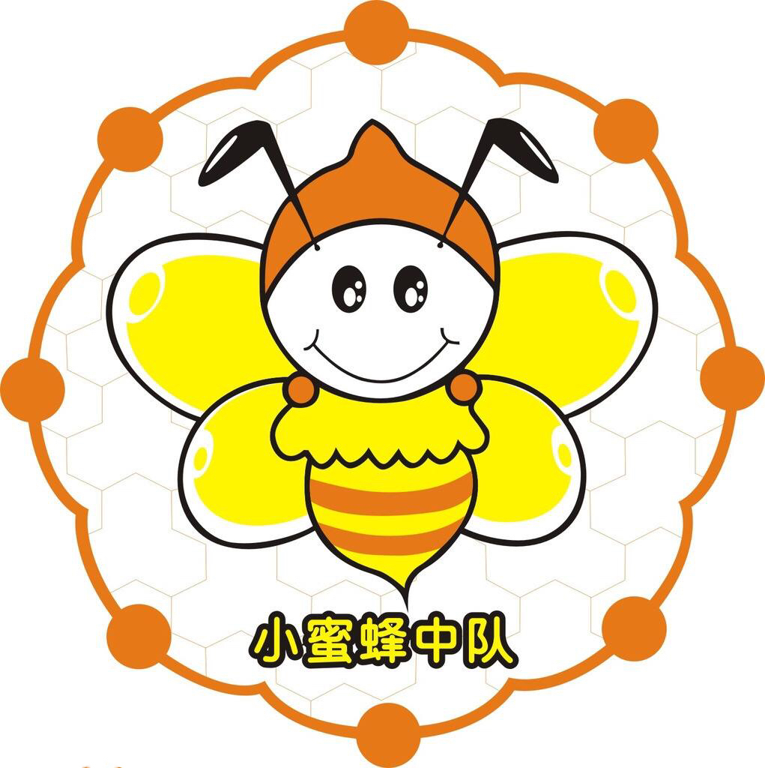

**（范思怡）**

一阵秋风吹过，漫天花雨从天而降，飘落在地上。茅山脚下的花谷，露出了她的美，她不仅有中国的“韵味”，还融合了世界的“味道”。

走在谷中的羊肠小道，轻闻音乐花园飘出的音符，轻嗅郁金香迎风飘散的芬芳，张开双手，感受荷兰风车吹来的缕缕幽香。走在一段段花廊之中，在花香的陶冶下，感受到朵朵花那微小的气息。走在蕴含异域风情的荷兰花园，漫步在郁金香的花田中，望着那一片片形如杯子的郁金香，闻着香气，走近一看，那黄色的格里德克，仿佛用绒布精心制作，傲骄地开出一点，露出一点黄色的花蕊，花儿的美需要叶子的衬托，郁金香的叶子十分高雅，紧紧的贴服在茎上，由叶尖向外展开，如一位羞涩的姑娘。花儿不仅有黄得赛金的格里德克，还有热情奔放的红，红得似火；可爱俏皮的嫩粉色，粉得似霞。穿梭在郁金香花田中，感受荷兰风车吹来的缕缕凉风，原来秋天的气息是如此美妙，让人不禁陶醉在其中。

来到高雅美丽的天鹅湖，划着精致小巧的小船，划到湖中，目视湖边两岸的柳树，让带有凉意的秋风飘拂在空中，欣赏着被秋风吹来的花瓣徐徐飘落湖中，我被这番情景震撼住了。我用手感受湖中水清凉，这水如此清澈，湖中的石块可以依稀看见，我望着天，回忆谷中盛世美景……

当我即将离谷时，太阳已西斜，夕阳把谷中的花田映得更美，

我漫游在幽幽花田中，轻嗅那荷兰风车吹来的缕缕芳香……

**（白晚晨）**

“春魂迷春招不归，梦随蝴蝶江南飞”。花是大地生命中灵动的色彩，花是美丽纯洁的化身，花是人们向往仙境中的主角。

“花谷奇缘”名副其实，是一个被花所装饰起来的园子。

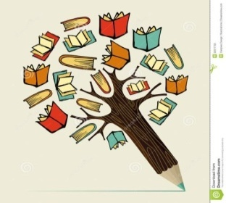 我们漫步在一片片的花丛中，鼻子里尽是清香，那种感觉就像是一个闻惯了臭气的小动物，突然嗅到了一阵花香似的，快活极了。前面是音乐花园，一朵又一朵的鲜花被摆成一个巨大的音符，在悠扬的音乐中随风飘荡，煞是好看。再往前走，是一片紫红色的花海。这花每朵都有半人高，蹲下来，便立即被花海淹没了。穿过了风情花海，来到了法国花园，远远地看还以为是一个用花做成的迷宫，走近了才发现，这花才刚到大腿，依偎在腿旁像极了一个撒娇的小姑娘。

突然，我用余光瞄到了一朵小花，她小小的显得玲珑娇小，他那若有若无的香气，使人心旷神怡，她生命力顽强，即使土地干的裂开，她也不会枯萎。她的叶子如指甲盖般大小，而且淡绿中带着一丝丝金黄，在阳光下显得极其耀眼。她那花瓣颜色像是一个调色盘，从白到淡紫，从淡紫逐渐到深紫，这小花，简直美得窒息。

“自古逢秋悲寂寥，我言秋日胜春招。”秋。这个满载幸福与快乐的季节，它因花而美，由花而生，纵使有那胜世美景，也比不上那令人梦魂萦绕的秋日风光。